800道尔顿小分子肽鲜牛骨直接萃取的低聚肽
作为国内领先的小分子肽生产企业，牧源康肽公司生产工艺成熟，在牛骨肽的生产过程中可以根据客户需要定制分子量，根据市场反馈，800-1200道尔顿的产品适用人群是最佳的。产品采用纯净，天然的牛骨组织（骨髓，骨膜，软骨等）为原料，经过破碎，灭菌，生物酶解，灭酶，提纯，浓缩，离心喷雾干燥得到的小分子牛骨肽粉。取自牛骨中的精华成分，活性超高，极易被人体吸收。生产条件温和，工艺成熟、技术稳定，保留了肽原材料的精华和活性成分。
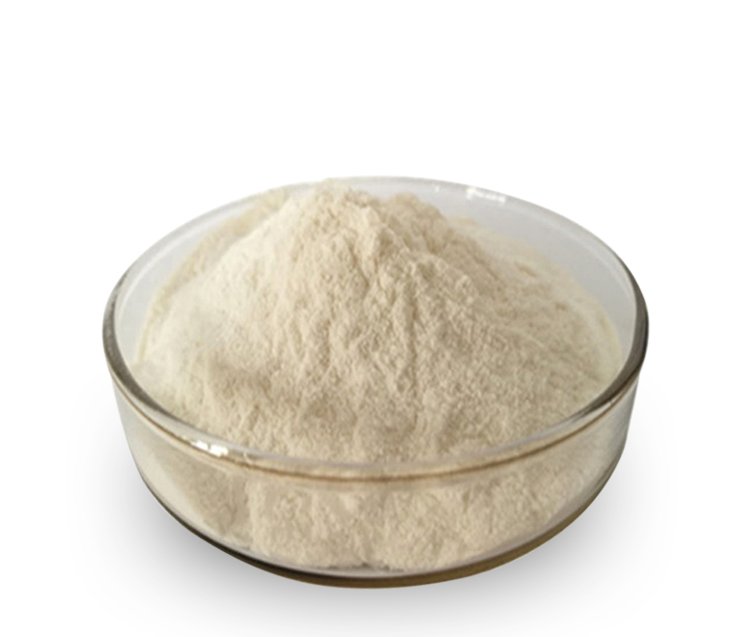
【提取来源】牛骨
【主要成分】牛骨肽90%以上
【产品外观】超微精细粉末
【检测方法】UV
【性 状】牛骨肽淡黄色或者类白色精细粉末
【理化指标】蛋白质：（g/100g以干基计）90.5%
分子量：1000道尔顿以下
水分：（g/100g）＜7%
灰分：（g/100g）＜8%
溶解性：全溶
【存储条件】牛骨肽应密封遮光，贮存在干燥、阴凉、通风良好的地方,有效期为两年。

